Домашнее задание по сольфеджио для 3 класса 22.09
- ЗНАТЬ НАИЗУСТЬ ТЕОРИЮ:
ключевые знаки тональностей – стоят сразу после скрипичного ключа
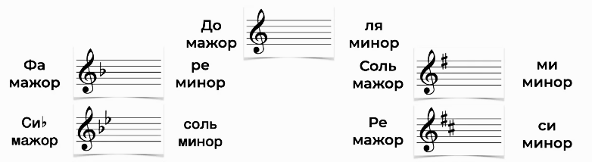
I III V УСТОЙЧИВЫЕ СТУПЕНИ
I IV V I ГЛАВНЫЕ СТУПЕНИ
ТОНИКА, СУБДОМИНАНТА, ДОМИНАНТА, ТОНИКА – ГЛАВНЫЕ СТУПЕНИ
Вводные ступени
II и VII

Неустойчивые ВСЕ ОСТАЛЬНЫЕ:
вторая – II, четвертая – IV, шестая – VI, седьмая – VII

Вторая - верхний вводный тон, седьмая - низкий вводный тон.

Фраза – два такта. В 8 тактах – 4 фразы

ТОНИКА Т или t
III
I

V

I

V
III

V
III
I
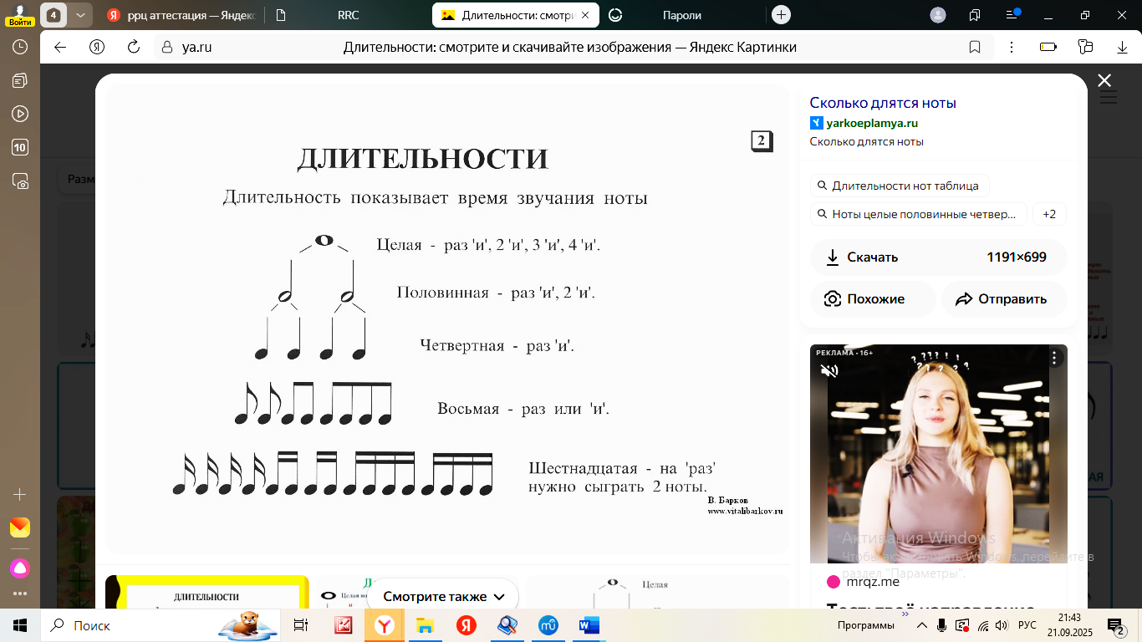 2 доли
1 доля
1 доля
1 доля
Устойчивые ступени

Т53=по терциям
трезвучие
Т64=кварта + терция
T⁵₃ или t⁵₃
T⁶₄ или t⁶₄
T⁶ или t⁶
Т6=терция+кварта
квартсекстаккорд
секстаккорд
ОПЕВАНИЕ – Это или I, или III , или V ступень и ее СОСЕДНИЕ НОТЫ

ВИДЫ МИНОРА
гармонический
↑ Мелодический ↓
натуральный
I
бекарVII
бекар VI
I
#VII
#VI
I
#VII
VI
I
VII
VI

- Повторить и сыграть на клавиатуре пианино (или бумажной)
Полутон – самое близкое расстояние две соседние клавиши. Полутон – это малая секунда – сокращенно м2
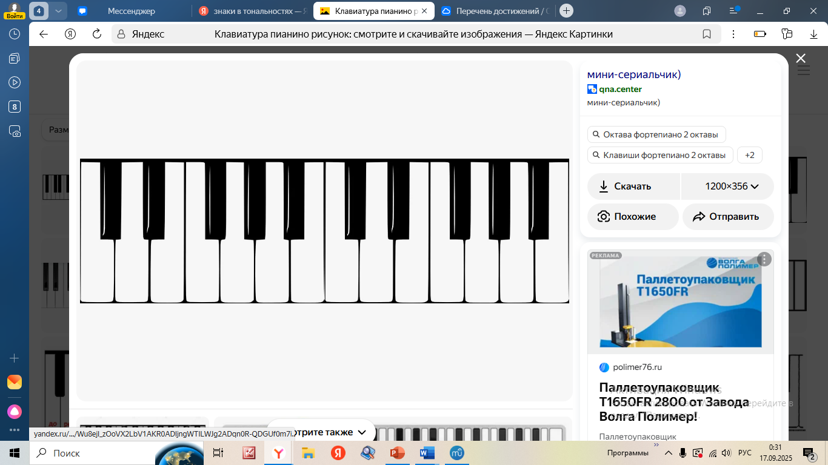
полутон
полутон
полутон
полутон
полутон
полутон
полутон
Тон – два полутона
тон
тон
полутон
полутон
полутон
полутон
тон
полутон
полутон
Строение мажорной гаммы ДВА ТОНА ПОЛУТОН ТРИ ТОНА ПОЛУТОН
тон
тон
полутон
полутон
полутон
полутон
Строение минорной гаммы ТОН ПОЛУТОН 2 ТОНА ПОЛУТОН 2 ТОНА
- Письменно построить Т53, Т6, Т64 в Соль мажоре и ми миноре
ТОНАЛЬНОСТЬ Соль мажор
ТРЕЗВУЧИЕ СЕКСТАККОРД КВАРТСЕКСТАККОРД
Терция +терция терция + кварта кварта + терция
I III V III V I V I III
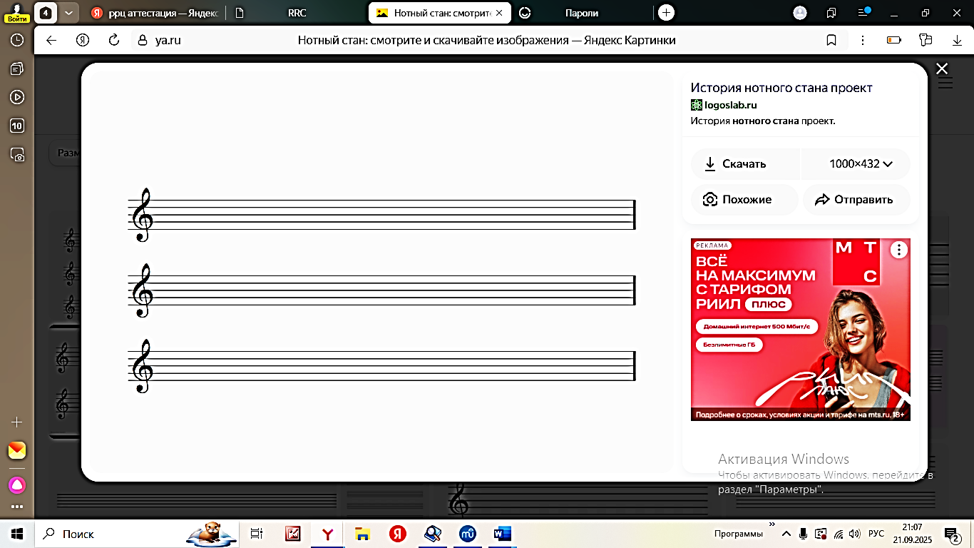
На клавиатуре написать римскими цифрами устойчивые ступени
Т53 Т6 Т64

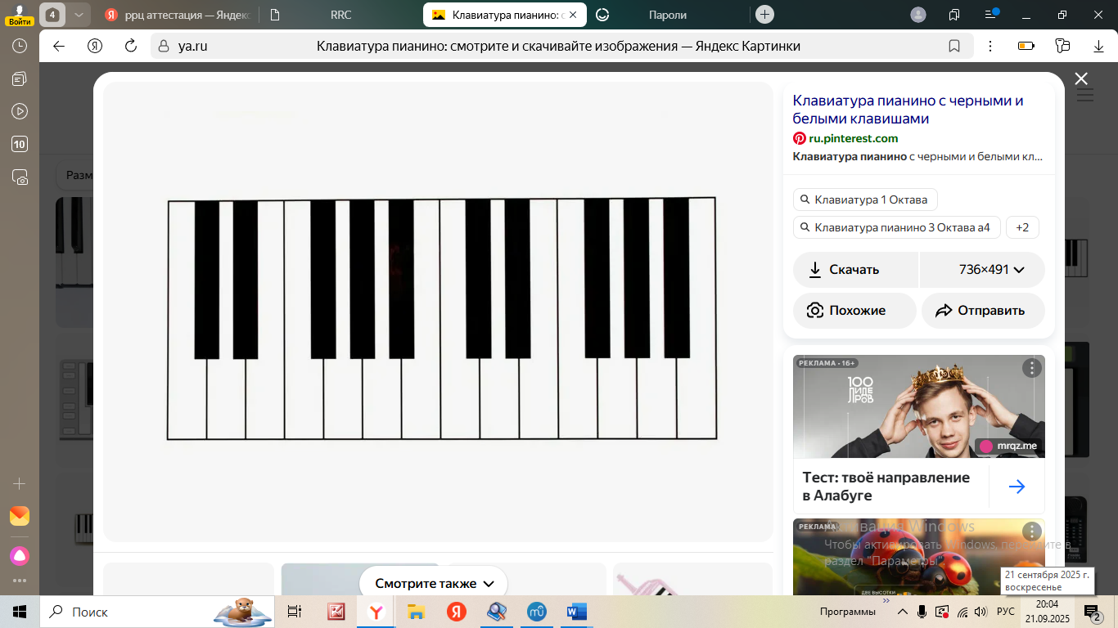
ТОНАЛЬНОСТЬ ми минор
ТРЕЗВУЧИЕ СЕКСТАККОРД КВАРТСЕКСТАККОРД
Терция +терция терция + кварта кварта + терция
I III V III V I V I III
На клавиатуре написать римскими цифрами устойчивые ступени
t53 t6 t64

Терция – интервал из трех ступеней
Кварта – интервал из трех ступеней

Если аккорд состоит из устойчивых ступеней, то он будет называться тоническим

